Conseil Scientifique de l’IN2P3
Bilan de la contribution française à l’expérience PHENIX
Document support
04/06/2010

Rédigé par : Laurent Aphecetche, Alberto Baldisseri, Hugues Delagrange, Olivier Drapier, Frédéric Fleuret, Michel Gonin, Raphaël Granier de Cassagnac, Denis Jouan, Guy Roche.

Introduction
L’expérience PHENIX est l’une des quatre expériences fonctionnant auprès du collisionneur RHIC (Relativistic Heavy Ion Collider) depuis l’année 2000 au Brookhaven National Laboratory.
En plus du programme principal dédié à l’étude du plasma de quarks et de gluons par l’étude des collisions d’ions lourds à des énergies jusqu’à √s=200 GeV, PHENIX intègre un programme de recherche dans le domaine de l’étude de la structure en spin du nucléon grâce aux collisions de protons polarisés. Le Tableau 1 donne la liste des collisions effectuées depuis le démarrage du RHIC ainsi que les luminosités accumulées par l’expérience PHENIX.
Campagne | Espèce | Luminosité intégrée
2000/2001 | Au+Au (130 GeV) | 1,0 μb⁻¹
2001/2002 | Au+Au (200 GeV)  p+p (200 GeV) | 24,0 μb⁻¹  0,15 pb⁻¹
2002/2003 | d+Au (200 GeV)  p+p (200 GeV) | 2,74 nb⁻¹  0,35 pb-1
2003/2004 | Au+Au (200 GeV)  Au+Au (62 GeV) | 241 μb⁻¹  9 μb⁻¹
2004/2005 | Cu+Cu (200 GeV)  Cu+Cu (62 GeV)  Cu+Cu (22,5 GeV)  p+p (200 GeV) | 3 nb⁻¹  0,19 nb⁻¹  2,70 μb⁻¹  3,80 pb⁻¹
2005/2006 | p+p (200 GeV)  p+p (62 GeV) | 10,7 pb⁻¹  0,1 pb⁻¹
2006/2007 | Au+Au (200 GeV) | 810 μb⁻¹
2007/2008 | d+Au (200 GeV)  p+p (200 GeV) | 80 nb⁻¹  5,2 pb⁻¹
2008/2009 | p+p (200 GeV)  p+p (500 GeV) | 8,6 pb⁻¹  13 pb⁻¹
2009/2010 | Au+Au (200 GeV)  Au+Au (62 GeV)  Au+Au (39 GeV)  Au+Au (7,7 GeV) | 1,3 nb⁻¹  0,11 nb⁻¹  40 μb⁻¹  0,26 μb⁻¹
Tableau 1 : prises de données effectuées depuis le démarrage de l’expérience

La collaboration PHENIX est constituée de près de 500 physiciens provenant de plus de 70 instituts pour 14 pays (voir Figure 1).
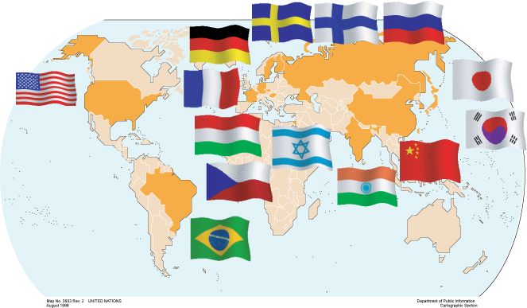
Figure 1 : les 14 pays participant à la collaboration PHENIX
Les laboratoires français participant ou ayant participé à la collaboration PHENIX sont :
- l’IPN-Orsay (IN2P3),
- le LLR – École polytechnique (IN2P3),
- le LPC – Clermont-Fd (IN2P3),
- SUBATECH-Nantes (IN2P3),
- SPhN-DAPNIA (CEA-Saclay)
Historiquement, un an après que le laboratoire SUBATECH a intégré seul la collaboration PHENIX, en 2000, une collaboration PHENIX-France incluant les autres laboratoires précités sous l’égide de l’IN2P3 et du CEA a intégré la collaboration PHENIX. Le laboratoire SUBATECH est membre « dormant » de la collaboration et a cessé de participer aux campagnes de prise de données à la fin de l’année 2006. D’une vingtaine de physiciens permanents au plus fort de l’activité PHENIX-France, 7 physiciens français continuent aujourd’hui à contribuer à l’effort français : Denis Jouan pour l’IPN – Orsay, Olivier Drapier, Frédéric Fleuret, Michel Gonin, Raphaël Granier de Cassagnac pour le LLR – Palaiseau, Guy Roche pour le LPC – Clermont-Fd et Hugo Perreira da Costa (actuellement au LANL – New Mexico) pour le SPhN – Saclay.
Le détecteur PHENIX (Figure 2) est constitué de deux spectromètres centraux (est et ouest) pour la reconstruction et l’identification des hadrons, des électrons et des photons ainsi que de deux spectromètres avant et arrière (nord et sud) permettant l’identification et la reconstruction des muons. Des détecteurs globaux viennent compléter l’appareillage pour assurer le déclenchement au minimum de biais et la caractérisation des collisions d’ions lourds.

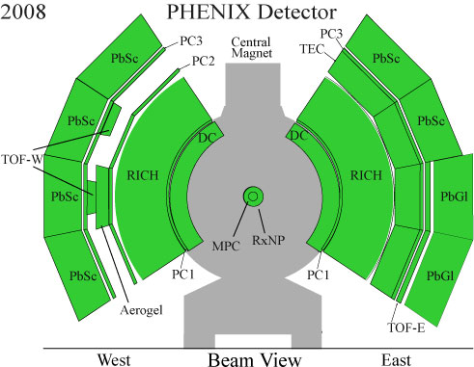

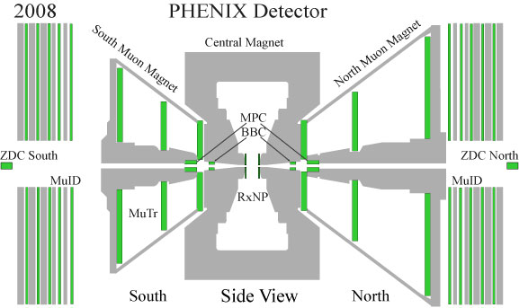
Figure 2 : le détecteur PHENIX
Un « upgrade » majeur est en cours avec l’installation d’un détecteur de vertex (Figure 3) couvrant à la fois la partie centrale du détecteur et la région en acceptance couverte par le spectromètre à muons. L’installation de la partie centrale est prévue pour l’automne 2010, celle des parties avant pour l’automne 2011.
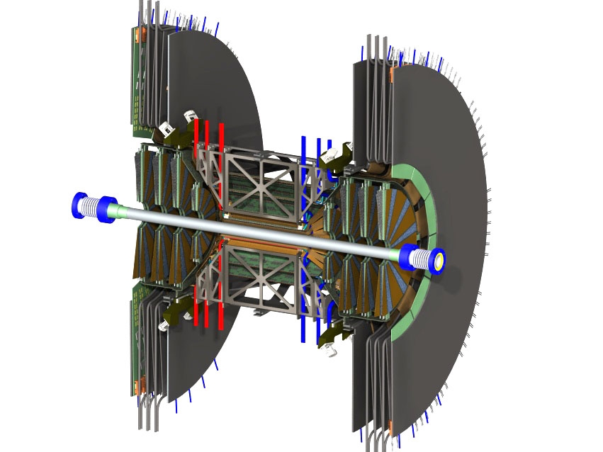
Figure 3 : le détecteur à pixels de silicium en cours de construction dans Phenix.

La contribution française à l’appareillage a consisté, d’une part, en la production, l’installation et la maintenance d’une partie des cartes « front-end » de l’électronique du spectromètre à muons ; cette activité démarrée en 2000 s’est terminée fin 2006 avec la fin du MOU signé avec Brookhaven. D’autre part, nous nous sommes engagés dans la conception et la réalisation des cartes d’interface pour le détecteur de vertex central ; la production et les tests des cartes sont terminés ; les cartes ont été envoyées à Brookhaven en début d’année 2010 et devraient être installées sur le détecteur à l’été.
La contribution française aux analyses de physique s’est portée sur l’étude des mésons neutres et des photons pour SUBATECH, des dimuons et diélectrons pour le LLR, des dimuons pour les autres laboratoires français.

Activités instrumentales

Le « front-end » électronique du spectromètre à muons
La première contribution instrumentale de la communauté française dans PHENIX a consisté, à partir de juillet 2000, à produire l’électronique de lecture « front-end » du bras nord du trajectographe à muons. Il s’agissait de produire 480 cartes analogiques CROC (Cathode Read-Out Card) permettant l’amplification, la mise en mémoire et la numérisation des données, 230 cartes numériques contrôleur permettant la mise en tampon avant transfert vers l’acquisition, 250 cartes interface ARCNET pour assurer les configurations des composants, le monitoring des températures et courants sur les cartes et 130 cartes de fond de panier pour les échanges d’information entre les différentes cartes. Le financement, pour un montant total de 375 k€ a été assuré par l’IN2P3 (300 k€) et le CEA (75 k€), à l’exception des cartes ARCNET (40 k€) qui ont été fournies par des laboratoires coréens avec lesquels nous avions initié une collaboration.
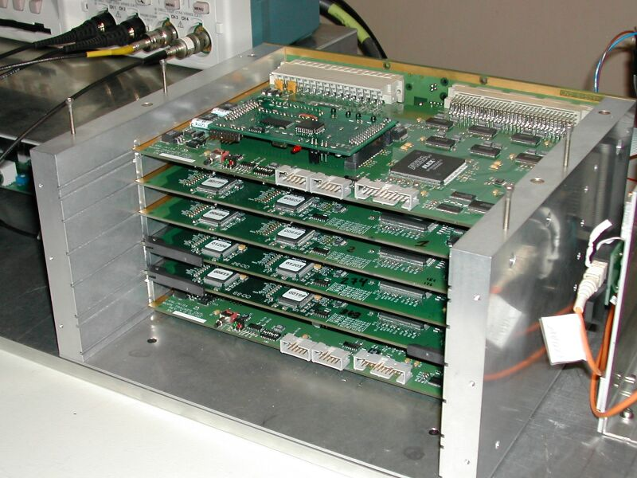
Figure 4 : un panier contenant 4 cartes CROC, 2 cartes contrôleur, 2 cartes ARCNET et une carte de fond de panier
Pour mener à bien cette production, nous avons dans un premier temps participé aux tests et à l’installation de l’électronique du bras sud du détecteur. La production de l’ensemble des cartes a été achevée au premier trimestre 2002 et l’installation s’est déroulée durant l’été 2002.
À l’automne 2002, nous avons décidé de produire un nouveau banc test fiable et compact pouvant être utilisé jusqu’au terme de l’expérience. Il s’agissait de développer une carte basée sur des circuits programmables FPGA, dimensionnée pour s’implanter sur une interface PCI et pilotée par une application C++ sous Windows. Au début de l’été 2003, un exemplaire a été installé sur le site de l’expérience à Brookhaven.
L’ensemble de la production, de l’installation et de la maintenance des cartes d’électronique du trajectographe à muons a fait l’objet d’un Memorandum Of Understanding effectué avec Brookhaven. Ce memorandum a pris fin à la fin de l’année 2006.

Carte d’interface pour le détecteur de vertex de Phenix
À l'automne 2005, le LLR a pris en charge (pour un montant total de 130 k€ ; 100 k€ provenant du LLR + 30 k€ provenant de l’IN2P3) l'étude, la production, le test et l'installation de 60 (+15 spares) cartes d'interface parallèle-série haut débit pour le détecteur de vertex de Phenix qui devrait être installé à l'automne 2010 (Figure 3).
Ces cartes, baptisées S.P.I.R.O., pour « Silicon Pixel Interface and Read-Out », réalisent la lecture des données des pixels, leur mise au format requis par le système d’acquisition de Phenix et leur transmission au système d’acquisition à la vitesse de 1,6 Gbit/s. Elles assurent également le contrôle hors-temps (« slow-control ») du détecteur.
La Figure 5 représente la chaîne d’acquisition avec la responsabilité de chaque pays collaborateur. Elle est composée d’une électronique de « front-end » équipée de wafers de silicium, de l’électronique d’interface, sous la responsabilité du LLR, et de l’électronique d’acquisition.
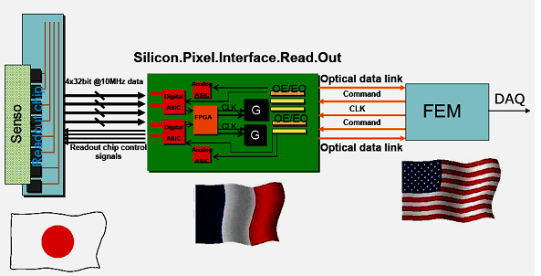
Figure 5 : vue d’ensemble du système d’acquisition
Chaque carte S.P.I.R.O. permet la lecture d’une demi-échelle de silicium qui compte trente échelles au total. La carte reçoit les données de la demi-échelle sur 4 bus de 32 bits. Ces données sont traitées par deux ASICs numériques provenant de la partie japonaise de la collaboration et ayant les caractéristiques des ASICs développés pour le détecteur de silicium de l’expérience ALICE. Ces ASICs prennent chacun en charge 2 bus de 32 bits. Ces deux ASICs fournissent à leurs sorties un format de données de largeur 32 bits qui sont traitées par un FPGA réordonnançant ces deux formats au standard PHENIX. Le FPGA fournit alors les deux formats finaux vers deux circuits GOL pour les transmettre via fibre optique au débit de 1,6 Gbits/s. La contrainte forte pour l’étude de cette carte a été ses dimensions et son placement de composants car celle-ci ne devait pas être supérieure à 180x120 mm.
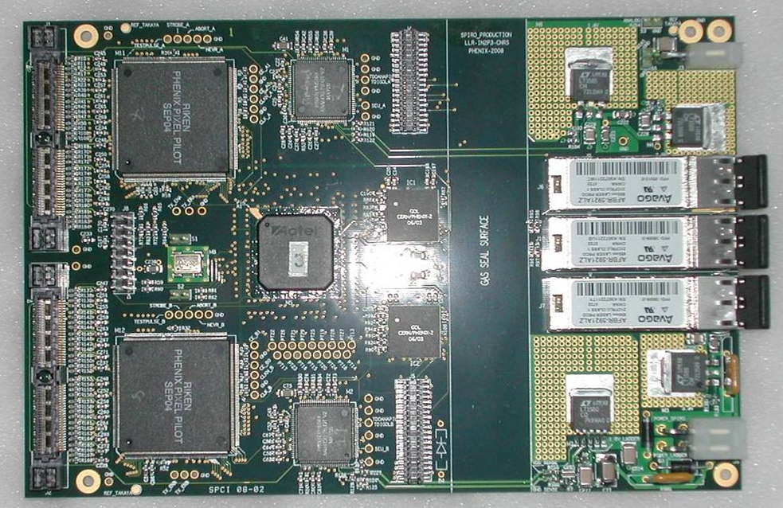
Figure 6 : version définitive de la carte S.P.I.R.O.
Un premier prototype de cette carte a été fabriqué en 2006. Une deuxième version (Figure 6) a été conçue pour l’adapter aux conditions de radiations qu’elle aura à subir dans l’expérience (150 kRad en dix ans de fonctionnement), et la production de la version définitive a finalement été lancée à l’été 2009. Un retard pris sur le calendrier initial (la production était initialement prévue pour l’été 2007) a été dû à des problèmes techniques rencontrés par nos collègues japonais dans le développement des « échelles » de capteurs de silicium. Nous avons mis à profit ce délai pour améliorer certains détails du « process » de fabrication, afin de gagner en fiabilité sur la production finale. Cette stratégie s’est révélée payante, puisque la production des 75 cartes de la série s’est terminée en novembre 2009 dans de bonnes conditions et que 100% des cartes produites sont entièrement fonctionnelles. Ces cartes ont été livrées à Brookhaven en début d’année 2010. Elles seront intégrées dans la structure porteuse à partir de l’été prochain puis dans le détecteur lui-même à l’automne.

Activités logicielles
La communauté française s’est très fortement impliquée dans des activités logicielles en vue de l’analyse des données du calorimètre et du spectromètre à muons :
- Inclusion (embedding) de traces simulées au niveau des données brutes (IPN, 2000-2001)
- Conception, développement et gestion de toutes les bases de données de calibration du calorimètre (SUBATECH, jusqu’en 2004).
- Participation au développement du cadre de calcul des efficacités pour la reconstruction des π⁰ (SUBATECH, jusqu’en 2004).
- Implémentation du code d’intégration des cartes de champ magnétique du spectromètre à muons dans la base de données utilisée pour la simulation et la reconstruction des données (LPC, 2002).
- Adaptation du programme de simulation Pythia pour la production d’événement « muons » (LLR, 2002).
- Développement des programmes de réduction des données muons (LLR, 2003).
- Implémentation d’un algorithme de reconstruction des traces muons s’appuyant sur un filtre de Kalman (SPhN, 2003).
- Mise au point de l’algorithme d’alignement du spectromètre à muons basé sur le programme Millipede de DESY (SPhN, 2006)
Par ailleurs, nous avons assuré la reconstruction au centre de calcul de l’IN2P3 du sous-ensemble de données muons pour les données p+p et d+Au de 2003, la reconstruction du sous-ensemble de données (filtrées par le système de déclenchement de niveau 2 qui permet de réduire les lots de données) pour les données Au+Au 2004 et Au+Au 2007 (muons et électrons). Enfin, depuis 2003, le SPhN est responsable du code de reconstruction et d’analyse des données muons et, depuis 2006, coordinateur du programme de simulation de l’expérience.

Contributions à l’analyse
La communauté française a eu une implication très forte dans des études concernant en particulier la production des π⁰ et des quarkonia, mais aussi sur la mesure des photons directs et du continuum physique des dimuons. Nous avons participé activement aux analyses suivantes :
- Production des π⁰ pour les données Au+Au 2001.
- Production des photons directs pour les données p+p 2002 (thèse de Ahmed Hadj Henni – SUBATECH)
- Production des π⁰ pour les données Au+Au 2002.
- Production du J/Ψ μ+μ- pour les données p+p 2002 (bras sud uniquement).
- Production des π⁰ pour les données d+Au 2003.
- Production du J/Ψ μ+μ- pour les données p+p et d+Au 2003 (thèse de Yan Cobigo – SPhN)
- Production du continuum physique des dimuons pour les données p+p 2003 (thèse de Sébastien Gadrat – LPC)
- Production du J/Ψ μ+μ- pour les données Au+Au 2004 (thèse de Vi-Nahm Tram – LLR)
- Photoproduction du J/Ψ e+e- pour les données ultrapériphériques Au+Au 2004.
- Production du J/Ψ μ+μ- pour les données Cu+Cu 2005 (thèse d’Andry Rakotozafindrabe – LLR)
- Production du continuum physique des dimuons pour les données p+p 2006 (partie de la thèse d’habilitation à diriger des recherches de Philippe Rosnet – LPC)
- Production du J/Ψ μ+μ- pour les données Au+Au 2007 (thèse de Catherine Silvestre – SPhN/LLR)
- Production du J/Ψ e+e- pour les données Au+Au 2007 (thèse d’Ermias Tujuba Atomssa - LLR)
- Production du J/Ψ μ+μ- pour les données d+Au 2008.
- Production du Υ e+e- pour les données Au+Au 2007.
Consécutivement, les publications pour lesquelles la communauté française a eu une implication très directe sont données ci-dessous :
- Measurement of the Υ cross section in p+p and implications to the nuclear modification factor in Au+Au collisions at √s_{NN} = 200 GeV. En préparation.
- J/ψ suppression in cold nuclear matter measured at √s=200 GeV using the PHENIX detector. En préparation.
- Photoproduction of J/ψ and of high mass e⁺e⁻ in ultra-peripheral Au + Au collisions at 200 GeV. Phys. Lett. B 679, 321-329 (2009)
- Cold nuclear matter effects on J/ψ production as constrained by deuteron-gold measurements at 200 GeV. Phys. Rev. C 77, 024912 (2008)
- J/ψ Production in 200 GeV Cu+Cu Collisions. Phys. Rev. Lett. 101, 122301 (2008)
- J/ψ Production versus Transverse Momentum and Rapidity in p+p Collisions at 200 GeV. Phys. Rev. Lett. 98, 232002 (2007)
- J/ψ Production versus Centrality, Transverse Momentum, and Rapidity in Au+Au Collisions at 200 GeV. Phys. Rev. Lett. 98, 232301 (2007)
- Midrapidity direct-photon production in p+p collisions at 200 GeV. Phys. Rev. D71, 071102 (2005)
- J/ψ Production and Nuclear Effects for d+Au and p+p Collisions at 200 GeV. Phys. Rev. Lett. 96, 012304 (2006)
- Absence of Suppression in Particle Production at Large Transverse Momentum in 200 GeV d+Au Collisions. Phys. Rev. Lett. 91, 072303 (2003)
- Suppressed π⁰ production at large transverse momentum in central Au+Au collisions at 200 GeV. Phys. Rev. Lett 91, 072301 (2003)
- Suppression of Hadrons with Large Transverse Momentum in Central Au+Au Collisions at 130GeV. Phys. Rev. Lett. 88, 022301 (2001)

Eléments de visibilité

Bilan des thèses
Etudiant  (groupe) | Titre | Date de soutenance
Yann Cobigo  (SPhN) | production de J/Ψ dans les collisions proton-proton et deuton-or à 200 GeV dans le centre de masse nucléon-nucléon | septembre 2004
Sébastien Gadrat  (LPC) | Etude de la production de charme ouvert et de Drell-Yan dans les collisions p+p à 200 GeV avec le détecteur PHENIX à RHIC | septembre 2005
Vi-Nham Tram  (LLR) | Etude de la production du J/Ψ dans les collisions or-or à 200 GeV par paires de nucléons dans l’expérience PHENIX | janvier 2006
Ahmed Hadj Henni (SUBATECH) | isolation des photons de grande impulsion transverse dans les collisions proton+proton à 200 GeV dans l’expérience PHENIX au RHIC | février 2007
Andry Rakotozafindrabe (LLR) | Etude de la production du J/Ψμ⁺μ⁻ dans les collisions Cu+Cu à 200 GeV par paires de nucléons dans l’expérience PHENIX | mai 2007
Catherine Silvestre (SPhN/LLR) | première mesure de l’asymétrie azimutale de la production du J/Ψ vers l’avant dans les collisions Au+Au à 200 GeV par paires de nucléons avec l’expérience PHENIX | octobre 2008
Ermias Atomssa  (LLR) | J/Ψ suppression and elliptic flow in 200 GeV Au+Au collisions at the mid rapidity region of the PHENIX experiment | décembre 2008

Responsabilités prises par la communauté PHENIX-France
- 1 co-conveener saveur lourdes (2007 – 2009)
- 2 membres au Phenix Speakers Bureau (depuis 2007 + 2009)
- 2 membres à l’Executive Council (2003 – 2007 + depuis 2007)
- 1 coordinateur du spectromètre à muons et membre du Detector Council (2003 – 2007)
- 1 responsable du code de reconstruction des données muons (SPhN, depuis 2003)
- 1 coordinateur du programme de simulation de l’expérience (SPhN, depuis 2006)

Bilan des publications
(voir http://www.phenix.bnl.gov/WWW/talk/pub_papers.php) La collaboration PHENIX a publié à ce jour 88 articles ; 88 ont été signés par SUBATECH, 76 par l’ensemble de la collaboration PHENIX-France.
Le processus de publication est effectué en deux étapes : un « Paper Preparation Group » (PPG) prépare l’article à soumettre qui est revu par la collaboration puis pris en charge par un « Internal Review Commitee » (IRC) composé de trois personnes avant d’être soumis à publication. La communauté française a participé à 12 PPG et 19 IRC.

Contributions à conférence
À ce jour, on peut recenser une quarantaine de contributions à conférence de la communauté française de PHENIX (d’après http://www.phenix.bnl.gov/WWW/p/talk/newtalk.php). Une liste non exhaustive des conférences auxquelles nous avons contribuées est donnée ci-dessous :
- Institute for Nuclear Theory Workshops, U. of Wash, Seattle, May 24-July 16, 2010
- Rencontres de Moriond, La Thuile, Aosta Valley, Italy, March 13-20, 2010
- Elastic and Diffractive Scattering ("Blois Workshop"), CERN, Geneva, June 29-July 3, 2009
- APS Topical Group on Hadronic Physics Meeting, Denver, Colorado, May 2-5, 2009
- Deep Inelastic Scattering, Madrid, Spain, April 26-30, 2009
- Quark Matter09, Knoxville, Tennessee, March 29-April 4, 2009
- Rencontres de Moriond, La Thuile, Italy, March 7-14, 2009
- Particles And Nuclei International Conference, Eilat, Israel, November 9-14, 2008
- APS Division of Nuclear Physics, Fall Meeting, Oakland, CA, October 23-26, 2008
- Strangeness in Quark Matter, Tsinghua University, Beijing, China, October 6-10, 2008
- Hard Probes 08, A Toxa, Galicia, Spain, June 8-14, 2008
- Rencontres de Moriond, La Thuile, Italy, March 8-15, 2008
- Quark Matter Sattelite Mumbai, Mumbai, India, February 12-14, 2008
- Quark Matter08, Jaipur, Rajasthan, India, February 4-10, 2008
- Workshops in High Energy Physics Phenomenology, Chennai, India, January 2-13, 2008
- International Workshop on Heavy Quarkonium, DESY, Hamburg, October 17-20, 2007
- Deep Inelastic Scattering, Munich, Germany, April 16-20, 2007
- Conference on Quarks and Nuclear Physics, Madrid, Spain, June 5-10, 2006
- Strangeness in Quark Matter, Univ. of California, Los Angeles, March 26-31, 2006
- Quark Matter05, Budapest, Hungary, August 4-9, 2005
- Hard Probes 04, Lisbon, Portugal, November 4-10, 2004
- Strangeness in Quark Matter, Cape Town, South Africa, September 15-20, 2004
- Quark Matter04, Oakland, CA, January 11-17, 2004
- Heavy Ion Collisions, McGill Univ., Montreal, Canada, June 25-28, 2003
- Conf. on Intersections of Particle And Nuclear Physics, New York, NY, May 19-24, 2003
- Institute for Nuclear Theory Workshops, Washington Univ., March 31-June 20, 2003
- Winter Workshop on Nuclear Dynamics, Breckenridge, CO, February 9-14, 2003
- International Conference on High Energy Physics, Amsterdam, July 24-31, 2002
- Quark Matter02, Nantes, July 18-24, 2002
- Rencontres de Moriond, Les Arcs, France, March 16-23, 2002

Perspectives et conclusion
L’implication de l’IN2P3 et du CEA dans Phenix est aujourd’hui décroissante. Au SPhN, seul Hugo Perreira est encore actif ; au LPC, Guy Roche ; à Orsay, Denis Jouan ; au LLR, Olivier Drapier, Frédéric Fleuret, Raphaël Granier de Cassagnac et Michel Gonin participent encore aux acquisitions de données, mais ils ont tous des implications dans d’autres activités scientifiques : Olivier Drapier et Michel Gonin sont impliqués dans l’expérience T2K, Raphaël Granier de Cassagnac a démarré une activité CMS ions lourds au LLR et Frédéric Fleuret est principalement impliqué dans des études phénoménologiques et prospectives.
Echéancier :
- A l’IPN, Denis Jouan n’envisage pas actuellement de quitter la collaboration,
- Au LLR, le groupe compte exploiter la carte S.P.I.R.O. en participant aux premières publications de physique produites avec les données du détecteur de vertex. Les membres du groupe n’envisagent pas actuellement de continuer après 2012,
- Au LPC, Guy Roche n’envisage pas de continuer au-delà de 2012,
- Au SPhN, l’activité PHENIX sera arrêtée en 2011.

En conclusion, après une dizaine d’années de participation à l’expérience PHENIX, le bilan de la communauté française apparait très positif. Pour une contribution financière à la réalisation de l’appareillage relativement modeste (de l’ordre de 500 k€), nous avons obtenu de nombreux résultats, tant du point de vue de nos participations actives aux analyses, aux publications et aux conférences. Par ailleurs, les résultats de physique obtenus marquent une étape dans l’étude du plasma de quarks et de gluons et servent déjà de guide pour les analyses envisagées au LHC.

Aujourd’hui IRFU
Voir http://www.phenix.bnl.gov/techpapers.html pour la liste des publications techniques
Voir http://polzope.in2p3.fr:8081/PHENIX/projet-spiro
Voir http://www.phenix.bnl.gov/WWW/fvtx/
Voir http://polzope.in2p3.fr:8081/PHENIX/projet-spiro pour la documentation associée

